*Nombre del Alumno : Dana Paola Romero Hernández*

*Nombre del tema : Problemas Geriátricos*

*Parcial : 1er Parcial*

*Nombre de la Materia : Gerontogeriatria*

*Nombre del profesor : Alfonso Velázquez Ramírez*

*Nombre de la Licenciatura : Enfermería*

*Cuatrimestre : Sexto Cuatrimestre*

*Lugar y Fecha de elaboración*

**Super Nota**

¿ QUE SON?

Tipo de enfermedad que afecta los pulmones y otras partes del aparato respiratorio.

PROBLEMAS RESPIRATORIOS

PROBLEMAS GERIÁTRICOS

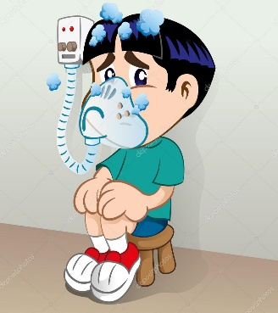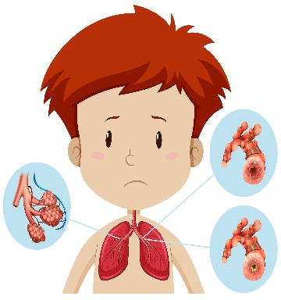

PRINCIPALES SÍNTOMAS

Falta de aire grave.

Respiración dificultosa e inusualmente acelerada.

Presión arterial baja.

Confusión y cansancio extremo.

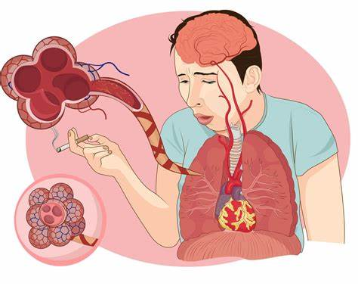

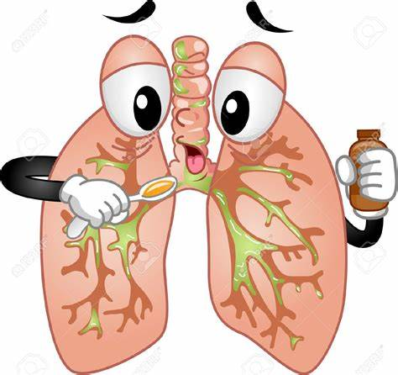

¿ COMO SE PREVENIR?

Te laves las manos con agua y jabón después de volver de la calle, antes de cocinar o comer y después de ir al baño o cambiar pañales.

Ventiles todos los ambientes a diario.

No fumes y mantengas los ambientes libres de humo.

No te automediques.

PRINCIPALES

El asma, la Enfermedad Pulmonar Obstructiva Crónica (EPOC), la fibrosis pulmonar, el síndrome de apnea del sueño, la hipertensión pulmonar, entre otras.

ASMA

¿ QUE ES?

Enfermedad de los bronquios, caracterizada por accesos ordinariamente nocturnos e infebriles, con respiración difícil y anhelante, tos, expectoración escasa y espumosa, y silbidos respiratorios.



AGENTES DE RIESGO

Alérgenos aerotransportados, como el polen, los ácaros del polvo, las esporas de moho, la caspa de animales o las partículas de residuos de cucarachas. Infecciones respiratorias, como un resfriado común. Actividad física. Aire frío.

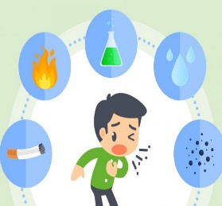

SÍNTOMAS Tos persistente, sobre todo por la noche

Sibilancias al espirar y, a veces, al inspirar

Disnea o dificultad para respirar, a veces incluso en reposo

Opresión en el pecho que no permite respirar profundamente

TRATAMIENTO

El asma no se puede curar, pero sí aliviar con distintos tratamientos. Es habitual usar unos aparatos llamados inhaladores que envían los fármacos directamente a los pulmones.

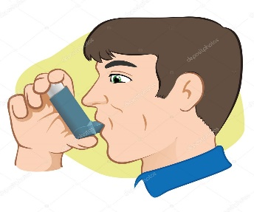

¿QUE CONTIENEN

Los inhaladores pueden contener dos tipos de fármacos:

Broncodilatadores, como el salbutamol, que abren las vías respiratorias y alivian los síntomas; y corticosteroides, como la beclometasona, que reducen la inflamación de las vías respiratorias.

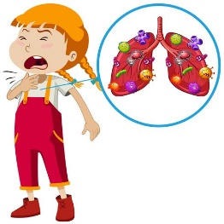

AGENTES DE RIESGO

Los virus, como el de la gripe también, y recientemente el de la SARS-CoV2 (que causa la COVID-19) son también causas comunes de neumonía.

¿ QUE ES?

Infección que inflama los sacos de aire de uno o ambos pulmones, los que pueden llenarse de fluido.

NEUMONÍA

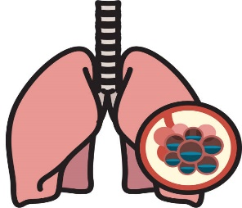

SÍNTOMAS

Dolor de cabeza. Sudoración excesiva y piel pegajosa. Pérdida del apetito, baja energía y fatiga. Confusión, especialmente en las personas mayores.

HOSPITALIZACIÓN

Quizás tengan que internarte si: eres mayor de 65 años, te confundes con la hora, la gente, o los lugares, la función de tus riñones se ha reducido, tu presión sistólica está por debajo de 90 milímetros de mercurio (mm Hg) o tu presión diastólica es de 60 mm Hg o menor, tu respiración es rápida (30 inhalaciones o más por minuto), necesitas asistencia para respirar, tu temperatura es más baja de lo normalurecuencia cardíaca está por debajo de 50 o por encima de 100.

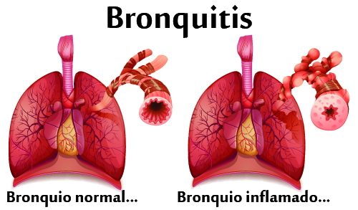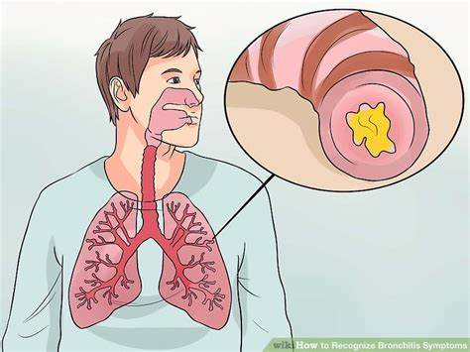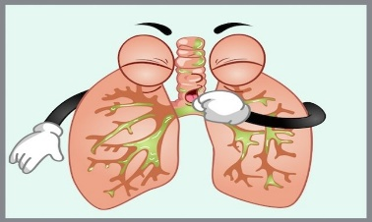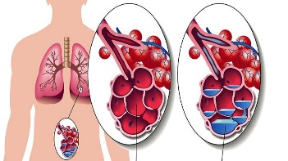

TIPOS

La bronquitis puede ser aguda (a corto plazo) o crónica (a largo plazo). La bronquitis aguda, que es muy frecuente, por lo general se debe a una infección, y puede ser contagiosa. La mayoría de las personas se recupera después de unos días o semanas.

TRATAMIENTO

El tratamiento consiste en cuidado personal y medicamentos para la tos

El tratamiento suele incluir remedios para el alivio de la tos, que puede durar varias semanas. En general, no se recomienda el uso de antibióticos.

SÍNTOMAS

Tos: con flema, seca o crónica, todo el cuerpo: fatiga o malestar, nasales: congestión nasal o goteo posnasal, también comunes: dificultad para dormir, dificultad para respirar, dolor de cabeza, dolor de garganta o opresión en el pecho.

AGENTES DE RIESGO

Exposición a agentes irritantes en el lugar de trabajo.El riesgo de contraer bronquitis es mayor si trabajas cerca de ciertos irritantes pulmonares, como granos o textiles, o si estás expuesto a gases de sustancias químicas.

¿ QUE ES?

Es una enfermedad pulmonar común que reduce el flujo de aire y causa problemas respiratorios. A veces se denomina «enfisema» o «bronquitis crónica».

BRONQUITIS

DIAGNÓSTICO

Estudios clínicos, analisis de sangre, pulsioximetria, radiografía torácica.

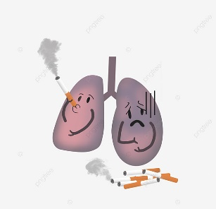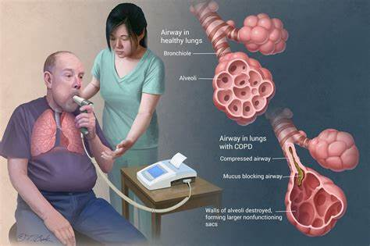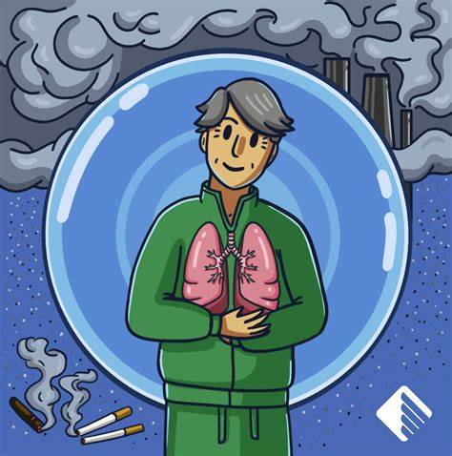

1. (Red para la Alergia y el Asma: ¿Qué es el Asma?): información general sobre el asma, incluyendo sus causas, cómo evitar las crisis asmáticas y su tratamiento, recuperado de : <https://www.msdmanuals.com/es/hogar/trastornos-del-pulm%C3%B3n-y-las-v%C3%ADas-respiratorias/asma/asma#M%C3%A1s-informaci%C3%B3n_v14431504_es>
2. (Academia Estadounidense para la Alergia, el Asma y la Inmunología: introducción al Asma): introducción a los síntomas del asma y a su diagnóstico, control y tratamiento, recuperado de : [https://www.topdoctors.es/diccionario-medico/asma#](https://www.topdoctors.es/diccionario-medico/asma)
3. (Fundación Estadounidense para Asma & Alergia: Asma): información general sobre el asma, incluyendo desencadenantes y sugerencias para prevenir las crisis asmáticas, recuperado de : <https://www.clinicbarcelona.org/asistencia/enfermedades/asma>
4. Centro para el control y prevención de infecciones (bronquitis) . [www.cdc.gov/antibiotic-use/bronchitis.html](http://www.cdc.gov/antibiotic-use/bronchitis.html). Updated July 1, 2021. Accessed febrero 20, 2024.
5. Walsh EE. Acute bronchitis. In: Bennett JE, Dolin R, Blaser MJ, eds. Mandell, Douglas and Bennett’s Principles and Practice of Infectious Diseases. 9th ed. Philadelphia, PA: Elsevier; 2020:chap 65. Recuperado de : <https://medlineplus.gov/spanish/ency/article/001087.htm>
6. Baden LR, Griffin MR, Klompas M. ¿Qué es la neumonía?. En: Goldman L, Cooney KA, eds. Goldman-Cecil Medicine. 27 ed. Philadelphia, PA: Elsevier; 2024:cap 85. Recuperado de : <https://medlineplus.gov/spanish/ency/article/000145.htm>
7. Clínica para prácticas oficiales de neumonía. La neumonía , 2019;200(7):e45-e67. PMID: 31573350 pubmed.ncbi.nlm.nih.gov/31573350/. Recuperado de : <https://www.nhlbi.nih.gov/es/salud/neumonia>
8. Sobradillo V. EPOC. Lo esencial. Sobradillo V, editor: Barcelona, MAR, 1998. Recuperado de : <https://www.elsevier.es/es-revista-medicina-integral-63-articulo-tratamiento-enfermedad-pulmonar-obstructiva-cronica-13018823>
9. P. Alonso-Coello, D. Rigau, A. Juliana Sanabria, V. Plaza, M. Miravitlles, L. Martínez. Calidad y fuerza: el sistema GRADE para la formulación de recomendaciones en las guías de práctica clínica, 49 (2013), pp. 261-267, recuperado de: <http://dx.doi.org/10.1016/j.arbres.2012.12.001> | Medline
10. Antología UDS ( GERONTOGERIATRIA 1 )

REFERENCIAS BIBLIOGRÁFICAS

DIAGNÓSTICO

La principal prueba que se utiliza para diagnosticar EPOC es la espirometría. La espirometría permite detectar EPOC antes de que se note ningún síntoma. Su proveedor también podría usar los resultados de esta prueba para determinar lo grave que es su EPOC y para ayudar a establecer los objetivos de su tratamiento.

TRATAMIENTO

El tratamiento consiste en cuidado personal y medicamentos para la tos, el tratamiento suele incluir remedios para el alivio de la tos, que puede durar varias semanas. En general, no se recomienda el uso de antibióticos.

¿ QUE ES?

Enfermedad pulmonar común que reduce el flujo de aire y causa problemas respiratorios. A veces se denomina «enfisema» o «bronquitis crónica».

SÍNTOMAS

Los síntomas pueden ser tos (a veces con esputo), problemas para respirar, sibilancias y fatiga.

AGENTES DE RIESGO

Afecciones como el VIH y la tuberculosis pueden aumentar el riesgo. Edad: La edad puede afectar al riesgo de EPOC si tiene otros factores de riesgo, como el tabaquismo.

EPOC